

**Haute École de**

**Namur-Liège-Luxembourg**

**www.henallux.be**

**Travail d’étude critique des grands courants pédagogiques**

Verreckt Hugo 3NPA

Janvier 2023

**PM305 Enseigner aujourd’hui 2**

**A.A. Étude critique des grands courants pédagogiques**

**Évaluation certificative au terme du Q1, session de janvier 2023**

**Professeur** : M. Klinkers

Après avoir découvert **deux vidéos critiques du système scolaire**, des **pédagogues célèbres contemporains**, avoir **débattu** quant à leurs apports, et joué à un **jeu** sur ceux-ci en guise de découverte et d’entrainement, l’étudiant rédigera une **synthèse** **écrite** et **réflexion critique** quant aux grands concepts qu’il envisage d’intégrer dans sa **future pratique professionnelle** (à ce stade de son expérience et en lien avec son projet pédagogique en développement). Des liens seront également établis avec la **mind-map du 21è S**.

|  |  |  |
| --- | --- | --- |
| **Grille critériée** | **Auto-évaluation** | **Co-évaluation** |
| Respect des consignes (dont parler en « je » …). | F-M-B-TB | F-M-B-TB |
| Synthèse complète (liens avec les deux vidéos les pédagogues contemporains et la mind-map du 21e Siècle. | F-M-B-TB | F-M-B-TB |
| Esprit critique, argumentation pertinente. | F-M-B-TB | F-M-B-TB |
| Esprit de recherche et/ou créativité (bonus). |  | + 2 |
| Lacunes en MLF : esprit de synthèse, formulation écrite,  orthographe. |  | * 2 |
| **BILAN** |  | **/20** |

Cette **synthèse finale** sera abordée dans **l’e-portfolio** dans la rubrique jugée adéquate. Elle peut être envoyée **par mail** dès que terminée, au plus tard le 9 janvier 2023, en nommant le fichier comme suit :

***Nom, prénom, Étude critique, Janvier 2023***

**Synthèse d’étude critique des grands courants pédagogiques**

**« qu’est-ce que je retiens… »**

**« …des vidéos ? »**

L’école est **malade**. En effet, elle souffre **d’un trouble de la personnalité sévère** : elle veut former des futurs citoyens créatifs, solidaires, innovants mais dans sa monture actuelle, elle n’arrive qu’à formater des robots mis en permanente compétition, le tout dans un cadre en majeure partie révolu.

Si je devais revenir sur certains éléments de cette vidéo, je dirais qu’une des propositions qui m’a le plus interpelé et que j’ai envie de mettre en place lors de ma future pratique enseignante est le fait de mettre **l’ensemble des matières sur un même pied d’égalité**. Au-delà d’éviter que certaines matières ne soient délaissées au prix d’autres, cette mise à niveau s’inscrit également dans l’optique de **laisser sa chance à chaque enfant**. Ainsi, quelqu’un ayant des facilités dans les domaines artistiques verront ses résultats dans ces branches autant mis en valeur que s’il avait des prédispositions pour les mathématiques et le français.

Cependant, certains points mis en avant dans la vidéo, ne sont pas alarmants selon moi. Prenons l’exemple des critiques concernant la disposition des classes en rangs d’oignons et du fait que les enfants doivent lever la main pour parler. A mes yeux, ces éléments méritent qu’on s’y attarde mais après d’autres (la compétition et l’absence de créativité par exemple). En effet, à mes yeux, au-delà de la disposition de classe, **c’est la méthodologie qu’on met en place et la relation qu’on a avec les enfants qui vont briser le modèle du « maitre qui sait tout et des élèves qui n’ont pas leur mot à dire ».**

Ce à quoi je fais référence ici est évoqué de Rizzo. Plus tard, j’aimerais être perçu comme un **coach par les apprenants** : quelqu’un qui **fixe des objectifs**, qui **motive** et qui est un **allié** pour aider l’apprenant à apprendre. Cet apprentissage se faisant à son rythme, via des **outils actuels** (les livres, internet et l’apprentissage par/avec les pairs) en mettant un point d’honneur **sur l’autonomie et la solidarité** car ces valeurs forgent **la société de demain**, que nos élèves intègreront.

**«… des pédagogues ? »**

Une des choses que je souhaite retenir et mettre en place plus tard lors de ma pratique enseignante est la théorie relative à **Charles Pepinster**. En effet, au-delà de son choix de ne pas instaurer de bulletin mais de discuter avec l’enfant sur son évolution, sa progression (qui est une alternative à l’évaluation que j’apprécie grandement). Ce qui m’a interpelé chez lui est son choix **d’intégrer à l’école des cours de confiance en soi**. Ceci est, à mes yeux et aux yeux du profil de l’étudiant du 21ème siècle défini par l’Henallux, un point central de l’enseignement d’aujourd’hui. Pourquoi ? Car sans confiance en soi, appréhender l’école n’est que plus difficile. **Avoir confiance en soi, c’est être conscient de ses forces, de ses manières de faire (=métacognition) et avoir foi en elles pour résoudre les obstacles de la vie de tous les jours**. Une de nos missions est de former les citoyens de demain, cela commence par leur donner des armes pour affronter la société actuelle, et la plus grande n’est autre que l’estime de soi.

Dans le même registre et dans la branche de la communication (interpersonnel) du profil de l’étudiant du 21ème siècle, j’apporte une grande importance à la manière de concevoir l’école de **Catherine Gueguen** ou encore de **John Rizzo**. En effet, l’enseignement frontal où il n’existe en classe qu’une relation autoritaire avec un enseignant qui débite son savoir et évalue, n’est plus possible aujourd’hui. Place désormais à **une relation empathique et au renforcement positif**. L’enseignant ne doit plus être le maitre incontesté mais doit être perçu comme **un guide, valorisant la progression, aussi petite qu’elle soit et encourageant le dialogue, la coopération avec lui et entre les élèves** (= enseignement par/avec les pairs).

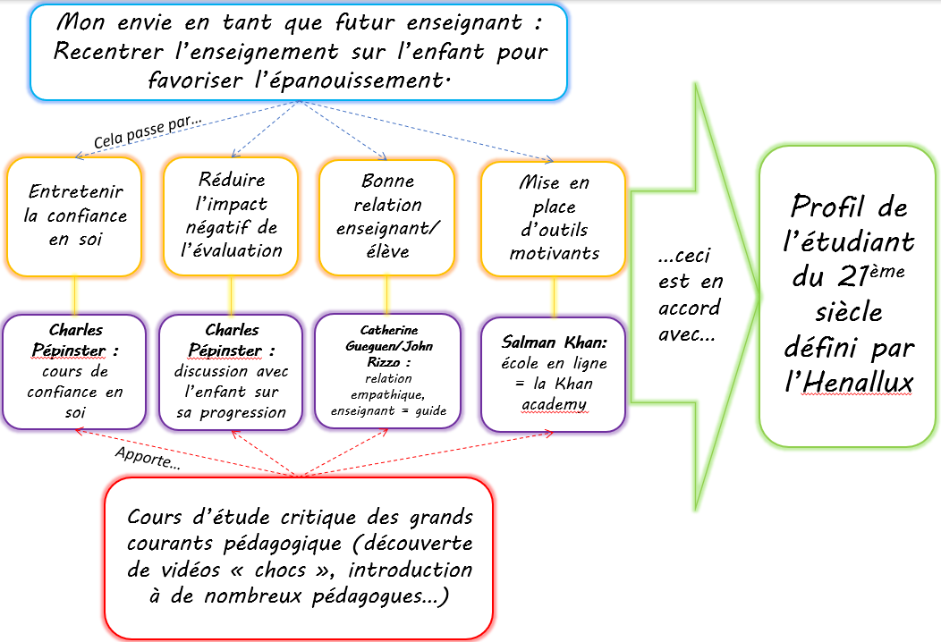 Pour ce qui est de la **culture numérique et de l’intégration des nouvelles technologies** à l’école, j’aimerais proposer les vidéos de la Khan academy dans ma future pratique enseignante. Cette école en ligne créée par **Salman Khan** a un énorme potentiel et j’ai déjà quelques idées pour exploiter celui-ci **dans** ma classe comme l’utilisation de cette ressource pour **découvrir de la matière en plan de travail** ou encore en guise de **remise à niveau pour un élève ayant été absent** suite à une maladie ou autre.

**Mind-mapp de conclusion**

